Ngày dạy:16/5/2023 | KẾ HOẠCH BÀI DẠY MÔN MĨ THUÂT L6
Tiết dạy tại thư viện

CHỦ ĐỀ : LỄ HỘI QUÊ HƯƠNG
BÀI 1: NHÂN VẬT 3D TỪ DÂY THÉP

I. MỤC TIÊU
1. Kiến thức:
- Chỉ ra được kĩ thuật kết hợp dây thép và giấy để tạo hình nhân vật 3D.
- Tạo được hình dáng của nhân vật 3D bằng dây thép và giấy.
- Bước đầu nhận biết được tỉ lệ, sự cân đối của hình khối trong sản phẩm, tác phẩm mĩ thuật.
2. Năng lực
- Năng lực chung:Tự học, giải quyết vấn đề, tư duy, tự quản lý, trao đổi nhóm.
- Năng lực riêng:
+ Biết cách phân tích vẻ đẹp của một bức tranh và sử dụng chất liệu thực hiện được một sản phẩm mĩ thuật.
+ Biết nhận xét, đánh giá sản phẩm mĩ thuật của cá nhân, nhóm.
3. Phẩm chất
- Có hiểu biết và yêu thích các thể loại của mĩ thuật.
II. THIẾT BỊ DẠY HỌC VÀ HỌC LIỆU
1. Chuẩn bị của giáo viên
-Bài giảng điện tử
- Giáo án biên soạn theo định hướng phát triển năng lực, tìm hiểu mục tiêu bài học
- Một số hình ảnh, clip liên quan đến bài học.
- Máy tính, máy chiếu, bảng, phấn, giấy A3, A4
2. Chuẩn bị của học sinh
- SGK, đồ dùng học tập
- Tranh ảnh, tư liệu sưu tầm liên quan đến bài học.
- Dụng cụ học tập theo yêu cầu của GV : dây thép nhỏ, giấy đã qua sử dụng, hồ dán, băng dính giấy, bút chì, kìm điện,…
III. TIẾN TRÌNH DẠY HỌC
( TIẾT 15 )HOẠT ĐỘNG 1 :KHỞI ĐỘNG
Gấp giấy và vẽ hình người đơn giản
a. Mục tiêu: Tạo tâm thế hứng thú cho học sinh và từng bước làm quen bài học.
b. Nội dung: GV trình bày vấn đề, HS trả lời câu hỏi.
c. Sản phẩm học tập: HS lắng nghe và tiếp thu kiến thức.
d. Tổ chức thực hiện:
- GV hướng dẫn HS cách làm :
+ Gấp 1⁄4 tờ giấy A4 làm 2 phần bằng nhau theo chiều dọc.
+ Gấp tiếp tạo nếp chia giấy thành 8 phần bằng nhau theo chiểu ngang.
+ Dựa vào các nếp gấp trên giấy, vẽ hình người đơn giản như hình minh hoạ.
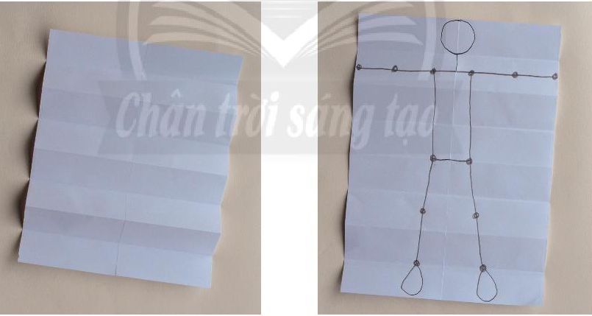
+ Vẽ đầu người có kích thước bảng 1 phần của tờ giấy trên nếp gấp đầu tiên.
- Khuyến khích HS vẽ theo hình mẫu và đánh dấu vào các điểm tương ứng với khớp vai, khuỷu tay, cổ tay, hông, đầu gối, cổ chân trên hình,
- HS tiếp nhận nhiệm vụ, trả lời câu hỏi.
- GV đặt vấn đề: Trong đời sống hàng ngày nói chung và trong ngành mĩ thuật nói riêng,các sản phẩm mĩ thuật được sáng tác và trưng bày vô cùng đa dạng và phong phú, mỗi loại sản phẩm có tính chất và mục đích ứng dụng riêng. Để nắm bắt rõ ràng và cụ thể hơn các nhân vật 3D từ dây thép, chúng ta cùng tìm hiểu bài 1 : Nhận vật 3D từ dây thép.
HOẠT ĐỘNG 2 : HÌNH THÀNH KIẾN THỨC
Cách tạo nhân vật 3D từ dây thép
a. Mục tiêu: giúp HS biết cách tạo nhân vật 3D từ dây thép.
b. Nội dung: Yêu cầu HS quan sát hình minh hoạ ở trang 33 SGK Mĩ thuật 6 để nhận biết cách tạo hình nhân vật 3D bằng dây thép và giấy.
c. Sản phẩm học tập: nhân vật 3D từ dây thép.
d. Tổ chức thực hiện:
HOẠT ĐỘNG CỦA GV - HS | DỰ KIẾN SẢN PHẨM
Bước 1: GV chuyển giao nhiệm vụ học tập  - Yêu cầu HS quan sát hình minh hoạ ở trang 33 SGK Mĩ thuật 6 để nhận biết cách tạo hình nhân vật 3D bằng dây thép và giấy.  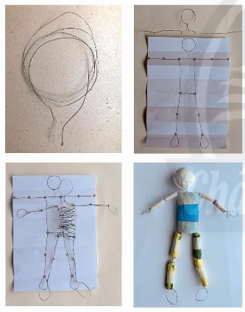  - Gợi mở để HS thảo luận, phân tích cách tạo hình nhân vật 3D bằng dây thép, bằng cách trả lời câu hỏi:  + Theo em, để tạo hình nhân vật 3D cân tiến hành bao nhiêu bước?  + Nên bắt đấu tạo hình nhân vật từ bộ phận nào của cơ thể?  + Làm thế nào để tạo các khớp vai, ta», chân cho nhân vật?  - Khuyến khích để HS nhắc lại và ghi nhớ các bước thực hiện tạo hình nhân vật 3D bằng dây thép và giấy.  Bước 2: HS thực hiện nhiệm vụ học tập  + HS đọc sgk và thực hiện yêu cầu.  + GV đến các nhóm theo dõi, hỗ trợ HS nếu cần thiết.  Bước 3: Báo cáo kết quả hoạt động và thảo luận  + GV gọi 2 bạn đại diện của 2 nhóm trả lời.  + GV gọi HS khác nhận xét, bổ sung.  Bước 4: Đánh giá kết quả, thực hiện nhiệm vụ học tập  + GV đánh giá, nhận xét, chuẩn kiến thức.  + GV kết luận.  HƯỚNG DẪN HỌC Ở NHÀ:  -Xem lại cách tạo hình nhân vật từ dây thép  -Thực hành tạo một số nhân vật theo chủ đề hội xuân...  -Chuẩn bị vải, giấy màu, hồ dán...cho giờ sau | 1. Cách tạo nhân vật 3D từ dây thép  - Kết hợp dây thép và giấy có thể tạo được nhân vật 3D diễn tả được các hoạt động của nhân vật.  - Các bước tạo nhân vật 3D từ dây thép :  + Cắt một đoạn dây thép dài khoảng 1,5m để làm khung xương cho nhân vật theo hình vẽ ở hoạt động 1.  + Tạo hình đầu, cổ nhân vật từ khoảng giữa dây thép.  + Từ cổ tạo vai, tay, thân, hông, chân và các khớp bằng cách xoắn dây thép tương ứng với các vị trí đánh dấu trên hình vẽ. Đoạn dây còn lại quấn tạo khối cho phần thân.  + Tạo hình khối cho nhân vật bằng cách quấn giấy.

